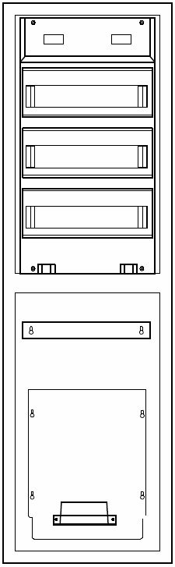

AP-Media-/Kleinverteilerkombination | Hoch
für den Innenbereich; Wandbefestigung Aufputz
Schutzart: IP 30
Farbe: RAL 9016
Schutzklasse II (schutzisoliert)
BxHxT: 337x1160x90mm
Bestehend aus ausbrechbaren Stahlblechrahmen
für Kabelkanal oben und unten, zwei Einzeltüren,
davon eine mit Lüftungsschlitzen(optional mit Kunststoffeinsatz).
Grundgehäuse besteht aus Kunststoff in Modulbauweise,
eine Hutschiene aus Stahlblech verzinkt, eine Montageplatte gelocht (Schokosteckdose als Zubehör),
ein Geräteträger für 3(bzw.4/5)x12 TE inkl. Berührungsschutzabdeckung,
Geräteschlitze offen, N/PE-Steckklemme,
ausbrechbare Kabeleinführungen auf der Rückseite sowie oben und unten.
Anschlussraum: oben 145mm unten 100mm.

Hersteller: Alphatec oder gleichwertig
Lieferung und Montage

Artikelnummer: AMVK3.36ST-MV-H
Datenblattnummer: DB1.1165

